# Aplicación: Ejemplo de Interrupción serial (serialEvent())

Ejercicio solicitado: 03

## Equipo 3

### Abad Dolores Lázaro (Diseño esquemático final y elaboración de reporte)

### Rodríguez Hernández Erick Abimael (Diseño esquemático base y revisión)

# Actividad

Construir una aplicación que atienda la llegada de comunicaciones por el canal serial en función de las interrupciones que ocasione el arribo de datos por el canal serial. Cada vez que llegue información por el canal serial, que se invoque una función que procese lo que llegó.

# Principio de operación del circuito propuesto

Básicamente se trata de un programa que almacene cadena de caracteres introducidas por el canal serial y las almacene y las vuelva a desplegar en el mismo canal serial. De igual manera se implementa una pequeña función que se encarga de comparar dos cadenas de caracteres y realizar el encendido de un led a partir de esta comparación si se introduce la cadena encendido el led se encenderá y en caso de ser apagado la cadena de caracteres introducida, el led se apagará.

# Componentes requeridos

1. Arduino Uno

2. Led verde

3. Resistencia 330Ω

4.-Terminal serial de proteus (simulación) o terminal serial de Arduino (físico.)

# Circuito

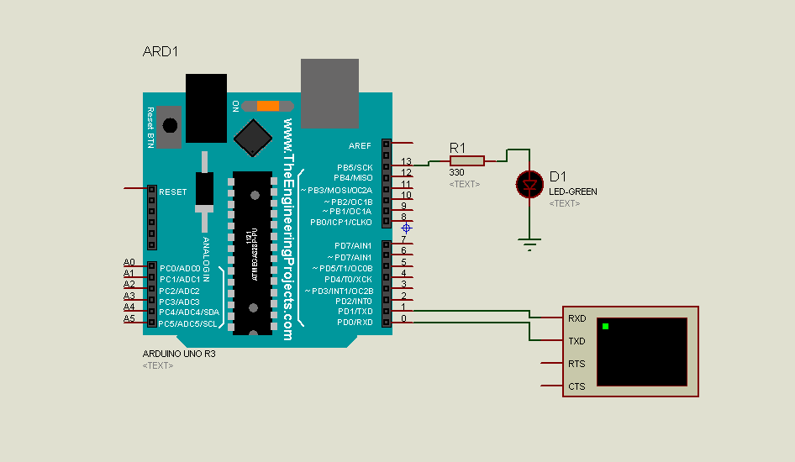

El circuito presente no tiene mayor complicación para su conexión dado que se constituye de pocos elementos, el led nos permite visualizar la parte del código que compara las cadenas de caracteres predefinidas en el código implementado (encendiéndose y apagándose) y la terminal serial nos permite visualizar que se almacenen y desplieguen las cadenas introducidas.

# Conclusión

Las interrupciones presentes en el puerto serial son de gran importancia pues nos permite comunicar sistemas y elementos trasladando entre ellos información que podemos manipular a nuestro antojo, permitiendo que se puedan desarrollar muchas aplicaciones, también es importante decir que el simulador de proteus necesita hacer algunos cambios en el código tales como que la terminal serial no reconoce cuando se introduce un carácter de nueva línea, por lo que se tuvo que poner otra condición, para este caso se utilizó el carácter de punto (.) .